الجمهورية الجزائرية الديمقراطية الشعبية
وزارة التربية الوطنية ثانـوية مالك بن نبي- افلو- الشعبة : 3 علوم تجريبية المــادة : علـوم فيزيـائيـة المـدة : 01 ساعة الأستاذ : زروالة احمد
الفرض الأول للثلاثي الأول
2011 / 2012
التمرين الأول :
لدراسة سرعة تشكيل شاردة المغنيزيوم Mg⁺²_{(aq)} نجري تفاعل لمحلول لحمض كلور الماء مع معدن
المغنيزيوم فينتج غاز ثنائي الهيدروجين وتتشكل شوارد Mg²⁺ وفق المعادلة :
Mg_{(s)} + 2 H₃O⁺ _{(aq)} = Mg⁺²_{(aq)} + H_{2(g)} +2H₂O_{(L)}
عند اللحظة t = 0 نضع 1.2 g من المغنيزيوم الصلب في حجم V = 30mL من محلول حمض
كلور الماء تركيزه C = 0.10moL/L .
1/ أ ) حدد الثنائيتين ( OX / Red ) الداخلتين في التفاعل مع كتابة المعادلتين النصفيتين .
ب ) هل التفاعل الحادث ستيكيومتري. جـ ) أنجز جدول تقدم التفاعل ، وأستنتج المتفاعل المحد .
د ) أستنتج تركيز شاردة Mg⁺²_{(aq)} عند نهاية التفاعل .
2/ بمتابعة تطور تركيز شاردة H₃O⁺ _{(aq)} خلال الزمن واستنتاج التركيز المولي لشاردة Mg⁺²_{(aq)} نحصل على
البيان الذي يمثل تغيرات[Mg⁺²_{(aq)} ] بدلالة الزمن t والموضح في الشكل – 1 –
أ - هل ينتهي التفاعل عند t = 12 min .
ب – عرف زمن نصف التفاعل وأحسب قيمته .
ﺠ - أحسب التركيب المولي للوسط التفاعلي عند اللحظة t = 2.4 min .
د - اعتمادا على البيان استنتج السرعة الحجمية لتشكل Mg⁺²_{(aq)} عند اللحظة t = 0
ه – ارسم شكل المنحني إذا وضعنا في البداية1.2 g من المغنزيوم الصلب في حجمV = 30 mL من
محلول حمض كلور الماء تركيزه C = 0.30 moL/Lماهو العامل الحركي الذي أثرعلى التفاعل في هذه الحالة
هـ- ماهو العامل الحركي الأخر الذي يمكن أن يؤثر على سرعة التفاعل . يعطى : Mg = 24 g / mol
التمرين الثاني:
إن تحليل الماء الأوكسيجيني H₂O₂ يمكن تسريعه ببعض العوامل كتعريضه للأشعة الضوئية أو إضافة شوارد الحديد Fe⁺² ، البلاتين .

لدراسة حركية لهذا التحليل قمنا بتقسيم حجم معين من الماء الأوكسيجيني إلى جزئيين متساويين
ووضعنا كل جزء في درجة حرارة مختلفة عن الأخر إذا كانت معادلة التفاعل هي:
2H₂O_{2(aq)} → 2 H₂O + O₂ _{(aq)}

- أكتب معادلة التفاعل باستعمال الثنائيتين : O₂ / H₂O،H₂O₂ / H₂O .

- باستعمال طريقة معينة استطعنا متابعة كمية مادة الماء الأوكسيجيني المتبقي في الجزء (1) وفي الجزء (2) تابعنا تطور كمية مادة غاز ثنائي الأوكسجين
فتحصلنا على المنحنى c=f(t) - الشكل الثاني-

- أ- هل هذا التفاعل سريع أم بطيء ؟ برر .
ب- من بين المنحنيين أيهما للجزء (1) ؟
ج- اوجد كمية المادة الابتدائية لماء الأوكسيجيني؟
د- من بين الجزئيين أيهما أجري في درجة حرارة أكبر ؟علل بطريقتين مختلفتين.
2
4
12
10
6
8
t(min)
1
2
3
4
5
[Mg⁺²_{(aq)} ] 10 ⁻²mol/L
الشكل – 1
6
14
0

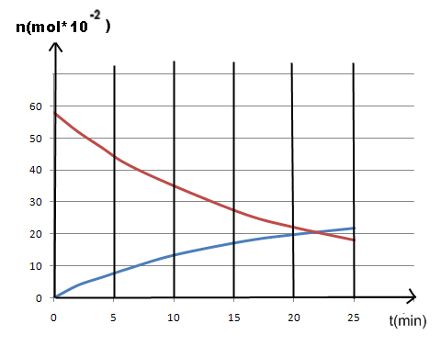

الشكل – 2

